Средняя общеобразовательная школа №18
Мергалимова Г.С.
Учитель казахского языка и литературы
19 лет
Первая
Казахский язык
Тема: «Қазақстанның табиғаты»
5 класс
Тақырыбы: «Қазақстанның табиғаты»
Оқыту мақсаты: «Қазақстан табиғаты» тақырыбы бойынша оқушылардың сөздік қорын жаңа сөздермен толықтыра отырып, сөздерді тілдесуде қолдануға қалыптастыру.
Күтілетін нәтиже: Алған білімдерін қорытындылап жүйелеу.Топтағы жұмыс арқылы топтағы қарым-қатынасты көрсету.
Оқушы:
А. Мен тақырып бойынша жаңа сөздердің мағынасын ажыратып, сөз тіркестерін құрастыра аламын, шағын тапсырмаларды орындай аламын. Сын есімдерді сөйлемде сұрақ арқылы анықтай аламын.
В. Жұппен, топпен жұмыс жасау барысында шағын диалогқа шыға аламын, орташа көлеміндегі әңгіме құрай аламын.
С. Тақырып бойынша әңгіме құрастыра аламын.
Кезең | Уақыт | Ресурстар | Мұғалімнің әрекеті | Оқушының әрекеті | Бағалау | Модуль
Ұйымдастыру кезеңі | 2 мин. | Шаттық шеңбері: | 1. Амандасады.  2. Психологиялық дайындық  Тренинг:  3. Балалар, столдың қасына келіп ,өздеріне бір парактан алыңдар, онда септік жалғаулары жазылған, сендер жалғаулар бойынша өз орындарынды табыңдар! | 1. Сәлеметсіздер ме?  Мұғалім,  құрметті қонақтар!  2.Тренингті орындайды  Дайынсың ба сабаққа?  Қарап алшы жан-жаққа.  Бәрі бар ма орнында?  Қалам, дәптер, кітап та.  3. Өз орындарын табады  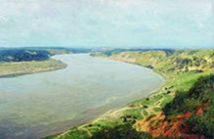  1 топ. Өзен – көл тобы  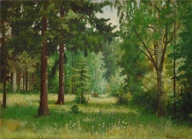  2 топ. Орман тобы  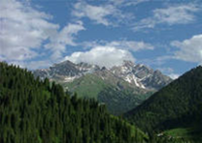  3 топ. Тау тобы | Басбармақ Вербальды бағалау. | ОЖТ  СТОү,ОЖЕСО
Білу  Кіріспе бөлімі.  Қызығушылықты ояту.  Жаңа тақырыпқа шығу | 3мин  Сурет | «Сұрақ бізден, жауап сізден»  Интербелсенді тақтада суреттер, жаңа сөздер | - «Сұрақ менен, жауап сендерден» әдісін қолданып, сабақтың тақырыбына шығайық.  №1 слайд  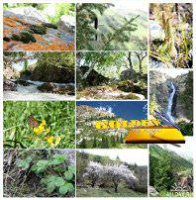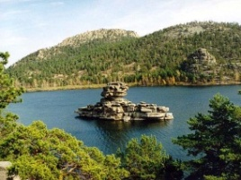  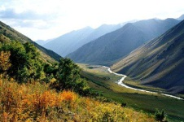  - Балалар, суреттеріңізге мұқият қараңыздар, не бейнеленген?  - Қайсысы артық?  - Бұл суреттердің ортақ тақырыбы қандай?  - Неге?  - Яғни, бұл қай жердің табиғаты  - Дұрыс  - Қазақстанның табиғаты  - Сондықтан, бүгін сабақтың тақырыбы қандай, қалай ойлайсыңдар?  - Жақсы, ал сабақтың мақсаты қандай?  - Мақсатымыз қандай болады?  Олай болса, дәптерге сабақтың тақырыбын жазып алыңдар. | Сұрақтарға жауап бере отырып, сабақтың тақырыбын, мақсатын анықтайды.  Тау, орман, гүлдер,су, көлдер  МАШИНА артық  Табиғат  Қазақстанның  Қазақстанның табиғаты  Мақсаты:  - Тақырып бойынша жаңа сөздермен танысамыз  - Сөйлем құраймыз  №2 слайд | Шапалақ соғу
Түсіну  Мағынаны тану | 5 мин | Сөздер  бағдаршам | - Сөздік жұмысын береді.  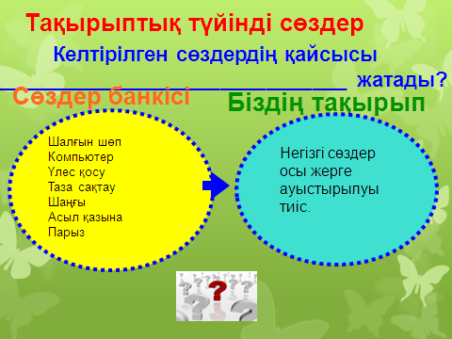 | Сөз тіркестерін құрастырады | Бағдаршам  Топ бағалайды  1сөз тіркесі-1 фишка | ОЖТ,  СТО, ОүБОБ
Қолдану | 15 мин | Кілті тақтада  «Инсерт»  79 бет, 1 тапсырма | Қазақстанның табиғаты  Біз табиғатты сүйе білуіміз керек. Табиғат дегеніміз шалғын шөп, орман, өзен, көл, тау. Оларды қорғауымыз керек. Табиғатты қорғап, сақтау үшін біз өз үлесімізді қосамыз. Серуенге шыққанда біз жақсы, көңілді демаламыз. Сондықтан серуендеген жерімізді ластамай, таза сақтауымыз қажет. Осылайша біз де елімізге өз үлесімізді қосуымыз керек.  Табиғат – асыл қазына.  " V " - уже знал Білдім  " + " – новое Жаңа ақпарат  " - " - думал иначе Басқаша ойладым  " ? " - не понял, есть вопросы  Түсініксіз (түсінбедім),сұрақтар бар | - Топта мәтінді талқылап, кесте бойынша белгілейді, дәптерлеріне жазады.  1 топ  Табиғат деген не?  2 топ  Табиғат бізге не үшін қажет?  3топ  Біздің парызымыз?  2. Әр топтан 1 оқушы шығып жұмыстарын қорғайды, өз жауаптарын дәлелдейді. | Топ атауы Ақпарат толық, түсінікті баяндалды ( 3 ұпай) Ақпарат толық емес, түсініксіз баяндалды ( 2 ұпай) Мәтін толық, логикалық реті сақталған ( 3 ұпай) Мәтіннің логикалық реті сақталмаған, толық емес 2  3 ұпай-2 фишка, 2 ұпай – 1 фишка  Топ аты Сөйлем дұрыс құрастырыған  Ақпарат толық 1сөйлем  Сөйлем дұрыс құрастырыған Ақпарат толық 1сөйлем 2сөйлем 3 сөйлем 2сөйлем  3 сөйлем | ОЖТ,С ТО, ОүБОБ  ДжТБО
 |  | Интерактивті тақта | Сергіту сәті. «Флешмоб» | Жаттығуды қайталайды  Армысың, алтын күн! (күнге қарап бас иеді )  Көгілдір көк аспан! (аспанға қолдарын жаяды)  Бармысың құстарым! (құстарға қол бұлғайды)  Қанатты достарым! (құсша қанат қағады)  Суларым таза ма? (оң қолын оң жаққа созады)  Талдарым аман ба? (сол қолын сол жаққа созады)  Бас ием тауларға (бастарын иеді)  Жамылған қарларға (қолдарын жоғары созады)  Жайқалған даланы (қолдарын жан-жанқа созады)  Табиғат ананы (алақандарын жоғары қаратып қолдарын алдына созады)  Көруге сағынып (қолдарын жүрек тұсына қояды)  Келген біз балаңыз. (бастарын иеді)
Талдау | 10 мин | «Үздік жалғастырушы» стратегиясы | «Үздік жалғастырушы»» стратегия бойынша мұғалім тапсырманы интербелсенді тақтада береді.  Сын есімнің ережесін шығарады.  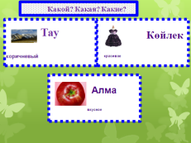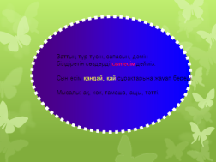 | Тапсырманы орындайды, жұпта бір – бірінің жұмысын тексереді, бағалайды. Өз жауаптарын дәлелдейді.Эксперт тобы бағалайды. | Дұрыс жауабы -1 | ТжДБ,СТО
Синтез | 5 мин |  | «Синквейн» жазу әдісі интербелсенді тақтада үлгі ретінде береді. | Оқушылар Синквейн әдісін еске түсіріп, Қазақстанның табиғаты туралы 5 жолды өлең жазады. | Вербальды бағалау | ТжДБО,СТО
Бағалау | 3 мин | Стикер | Алма ағашына қызыл алма-түсінікті , ұнады, сары алма түсініксіз, ұнады. Жасыл алма түсініксіз, үнаған жоқ. Осылай сабаққа қатысты көңіл күйін білдіреді. | Үй жұмысы: 79 бет №1  1 деңгей – Мәтін бойынша диалог құрыңдар.  2 деңгей –Мәтіннің мазмұнын айтып беріңдер.  3 Қосымша мәліметтерді пайдаланып, мәтінге сын есімдерді қосыңдар. |  | СТО, ОүБОБ

